Mandag
13:00 Ankomst/innkvartering bagasje
13:30 Orientering til lærere
14:00 Middag
15:00 Leirskolesamling og stjerneorientering/ natursti i grupper – som avsluttes med strandbesøk i Håkavika el. Svinevika
19:00 Kveldsmat
20:00 Leirskoleundervining og noen leker
22:00 Ro

Tirsdag
07:30 Vi står opp
08:00 Flaggheising og frokost
09:30 "Livet i fjæra." Litt teori, men vi bruker det meste av dagen ute, studerer artene vi finner, bruker robåter, fisker krabbe, og bader når været tillater det.
15:00 Middag
16.00 Leirskoleundervisning
17:00 Vannsklie
18:30 Kveldsmat
20:00 Elevkveld / Aktiviteter + Kiosk
Deretter fri frem til leggetid
22:00 Ro
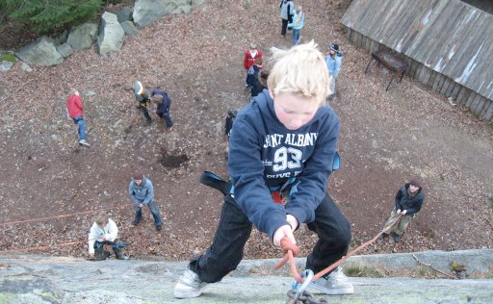
Onsdag
07:30 Vi står opp
08:00 Flaggheising og frokost
09.00 Vikingaktiviteter
14.30 Suppe
15:00 Leirskoleundervisning
16:30 Pizzaboller
17:15 Fjellklatring + andre aktiviteter
19:30 Utemat – ”En smak av havet”
22:00 Ro

Torsdag
07:30 Vi står opp
08:00 Flaggheising og frokost
09:20 Leirskolesamling – tur langs kyststien
15:00 Middag
16:00 Leirskoleundervisning
17:00 Vannsklie
18:30 Kveldsmat
20:00 Elevkveld + kiosk
Deretter fri fram til leggetid
22:00 Ro.
Fredag
07:30 Vi står opp
08:00 Flaggheising og frokost
09:00 Pakking/vasking/søppelrunde
10:00 Oppsummeringskonkurranse
11:00 Lunsj
12:00 Avreise

Mandag
13:00 Ankomst/innkvartering bagasje
13:30 Orientering til lærere
14:00 Middag
15:00 Leirskoleundervisning med tur til
Kjerringvik el Svinevika: Sup, kano og kajakk
19:00 Kveldsmat
20:00 Leirskoleundervisning og noen leker
22:00 Ro
Tirsdag
07:30 Vi står opp
08:00 Flaggheising og frokost
09:30 "Livet i fjæra." Litt teori, men vi bruker det meste av dagen ute, studerer artene vi finner – går på tur til Trollveien – og har SUP undervisning i Svinevika.
15:00 Middag
16.00 Leirskoleundervisning
17:00 Vannsklie
18:30 Kveldsmat
20:00 Elevkveld / Aktiviteter + Kiosk
Deretter fri frem til leggetid
22:00 Ro
Onsdag
07:30 Vi står opp
08:00 Flaggheising og frokost
09.00 Vikingaktiviteter
12:45 Buss fra Solåsen til Sandefjord
13:15 Omvisning på Hvalfangstmuseet
14:15 Fritid i Sandefjord
16:15 Bussen returnerer til Solåsen.
Pizzaboller her på Solåsen! ☺
17:15 Fjellklatring + andre aktiviteter
19:30 Utemat – ”En smak av havet”
22:00 Ro

Torsdag
07:30 Vi står opp
08:00 Flaggheising og frokost
09:20 Leirskolesamling – tur langs kyststien - vi drar på tur med stormkjøkken og blir hentet i Ula.
15:00 Middag
16:00 Leirskoleundervisning
17:00 Vannsklie
18:30 Kveldsmat
20:00 Elevkveld / Aktiviteter + kiosk
Deretter fri fram til leggetid
22:00 Ro.
Fredag
07:30 Vi står opp
08:00 Flaggheising og frokost
09:00 Pakking/vasking/søppelrunde
10:00 Oppsummeringskonkurranse
11:00 Lunsj
12:00 Avreise

